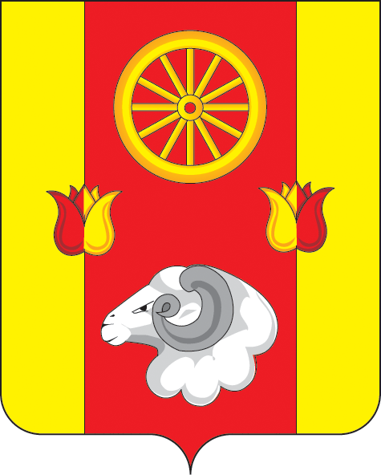

РОССИЙСКАЯ ФЕДЕРАЦИЯ
РОСТОВСКАЯ ОБЛАСТЬ РЕМОНТНЕНСКИЙ РАЙОН МУНИЦИПАЛЬНОЕ ОБРАЗОВАНИЕ «ПРИВОЛЬНЕНСКОЕ СЕЛЬСКОЕ ПОСЕЛЕНИЕ»
СОБРАНИЕ ДЕПУТАТОВ ПРИВОЛЬНЕНСКОГО СЕЛЬСКОГО ПОСЕЛЕНИЯ

РЕШЕНИЕ

11.03.2022 | п. Привольный | № 23

Об отчете Главы Администрации
Привольненского сельского поселения
о результатах его деятельности,
деятельности Администрации
Привольненского сельского поселения за 2021 год

Заслушав отчет Главы Администрации Привольненского сельского поселения о результатах его деятельности, деятельности Администрации Привольненского сельского поселения за 2021 год, в соответствии с частью 11.1 статьи 35, частью 5.1 статьи 36 Федерального закона от 6 октября 2003 года № 131-ФЗ «Об общих принципах организации местного самоуправления в Российской Федерации», со ст.24 Устава муниципального образования «Привольненское сельское поселение» Собрание депутатов Привольненского сельского поселения

РЕШИЛО:

1. Отчет Главы Администрации Привольненского сельского поселения В.Н.Мироненко о результатах его деятельности, деятельности Администрации Привольненского сельского поселения за 2021 год утвердить.

2.Деятельность Главы Администрации Привольненского сельского поселения В.Н.Мироненко и деятельность Администрации Привольненского сельского поселения за 2021 год признать удовлетворительной.

3.Настоящее решение подлежит размещению на официальном сайте Администрации Привольненского сельского поселения.

5. Настоящее решение вступает в силу со дня принятия.

Председатель Собрания
депутатов –
глава Привольненского сельского поселения А.А.Безручко

